**Арт - терапия в работе с детьми**

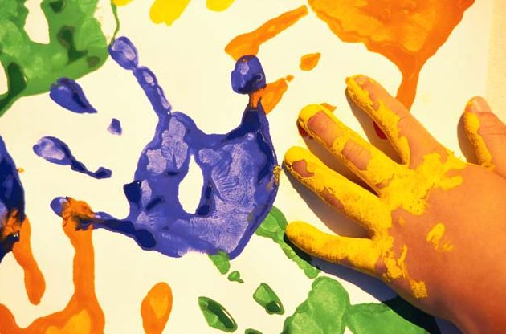

**Арт - терапия** - это простой и эффективный способ психологической помощи, основанный на творчестве и игре. Этот метод широко используется в детском саду, школе.

Психика ребенка очень ранима и требует бережного к себе отношения, ведь малыш только начинает узнавать самого себя и этот мир вокруг. И на своем пути дети часто сталкиваются с серьезными трудностями: в семье, в детском саду, в школе, в общении и одиночестве. Взрослые очень хотят им помочь, но часто не знают как: убеждения и нравоучения не помогают, а сам малыш не может толком ничего объяснить. В таких случаях и может помочь арт-терапия.

**Арт - терапия** для детей проходит в достаточно свободной форме: обсуждение психологических трудностей проходит на заднем фоне основной творческой или игровой деятельности. Получается, что ребенок одновременно получает удовольствие от занятия, раскрывает свои творческие способности, оказывается в центре внимания взрослого и преодолевает психологические трудности.

Наиболее популярными и часто используемыми видами арт-терапии являются: изотерапия, сказкотерапия, игровая терапия, песочная терапия, музыкальная терапия, фототерапия. Очень часто перечисленные виды терапии переплетаются в одном занятии (терапевтической сессии).

Ребёнок и его рисунки

Посмотрите на рисунки Вашего ребёнка! Что Вы видите?

Какие цвета использует Ваш ребёнок в своих рисунках?

Если листы изрисованы резкими чёрными или красными линиями, местами прорваны – пора бить тревогу, Ваш малыш живёт в состоянии глубокого стресса.

Наличие в живописи сцен насилия также должны Вас привести в боевую готовность.

Предложите малышу нарисовать человечка. Посмотрите, как исполнен рисунок.

Если он состоит из робких прерывистых линий – это верный признак застарелых навязчивых страхов.

Если рисунок выполнен резкими, глубоко врезающимися линиями – это верный признак агрессии. Если на рисунке много острых углов, направленных вверх – агрессия испытывается к вышестоящим персонам. Если на рисунке больше углов направленных вниз – налицо агрессия к более слабым.

Большие округлённые глаза с ярко выделенными зрачками, говорят о глубинных страхах. Наличие на детском рисунке сексуальных символов, должно напугать любого родителя.

Частое использование чёрного цвета предупреждает о появлении «зоны мрака» в душе Вашего малыша, такие зоны могут скрывать ужасающие секреты, не пропускайте это мимо своего внимания.

Использование коричневого и серого цвета говорит о надвигающейся депрессии.

Красный в больших количествах говорит о склонности к агрессии.

Оранжевый цвет очень позитивен, явный признак большого запаса энергии.

Жёлтый – цвет лёгкого веселья, радости.

Синий, голубой – цвета спокойного комфортного состояния души.

Зелёный – цвет развития, роста, его наличие в рисунке не может не радовать.

Занятия по арт-терапии

- Создают положительный эмоциональный настрой.

- Позволяют обратиться к тем реальным проблемам или фантазиям, которые по каким - либо причинам затруднительно обсуждать вербально.

- Развивают чувство внутреннего контроля.

-Способствуют творческому самовыражению, развитию воображения, эстетического опыта, практических навыков изобразительной деятельности, художественных способностей в целом.

- Повышают адаптационные способности ребенка к повседневной жизни и школе. Снижает утомление, негативные эмоциональные состояния и их проявления, связанные с обучением.

- Эффективны в коррекции различных отклонений и нарушений личностного развития. Опираются на здоровый потенциал личности, внутренние механизмы саморегуляции и исцеления.

Наиболее популярными и часто используемыми видами арт-терапии являются: изотерапия, сказкотерапия, игровая терапия, песочная терапия, музыкальная терапия, фототерапия. Очень часто перечисленные виды терапии переплетаются в одном занятии (терапевтической сессии).

Занятия с детьми не должны ограничиваться обычным набором изобразительных средств (бумага, кисти, краски) и традиционными способами их использования. Ребенок более охотно включается в процесс, отличный от того, к чему он привык.

Арсенал способов создания изображений широк: акватушь, рисование сыпучими продуктами или засушенными листьями, рисование пальцами и ладонями, пульверизатором и т. д. Немного фантазии, и на песке, приклеенном к бумаге, расцветут цветы, в воздух взлетит фейерверк из мелких бумажек, кляксы превратятся в бабочек, пятна краски - в невиданных животных.

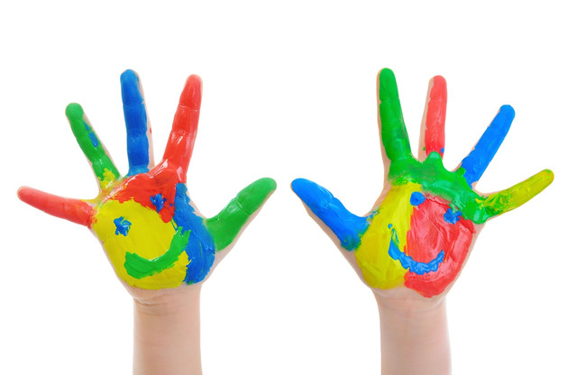

 Педагог-психолог: Иванова Н.В.